ВИКОРИСТАННЯ ШАБЛОНІВ ДОКУМЕНТІВ В ТЕКСТОВОМУ
РЕДАКТОРІ MICROSOFT WORD

Шаблон документа — це документ, що містить всі елементи, які є «спільними» для різних документів даного типу. Шаблон використовується як зразок для створення нових документів певного типу. Як правило, в шаблоні визначені стилі, які застосовано в цих документах; також можна додати до нього колонтитули, будь-який готовий текст, зображення тощо. Під час створення нового документа за шаблоном ви починаєте не «з чистого аркуша», а з копії шаблона. Наприклад, якщо існує готовий шаблон для наказів керівництва компанії, то під час створення нового наказу його заголовок, зображення логотипа та ін. вже розміщені на своїх місцях. Потрібно додати лише номер і текст наказу. Причому для всіх складових тексту наказу в шаблоні передбачено готові стилі. Саме тому оформлення всіх наказів лишається однаковим. Шаблони часто використовують для того, щоб установити єдиний стандарт для типових документів в організації.
Шаблон — це звичайний документ з розширенням dot, а не doc. Текстовий процесор MS Word дає змогу відкривати та редагувати шаблони аналогічно до редагування документів. Можна перетворювати документ на шаблон. Основна відмінність між документами та шаблонами полягає в їх використанні.
Існує два основні типи шаблонів: глобальні й шаблони документа. Глобальний шаблон, наприклад, шаблон Звичайний (Normal), містить параметри форматування, доступні для всіх документів. Шаблони документа, наприклад шаблони записки або резюме, містять параметри форматунання, доступні тільки для документів, які були створені за допомогою цього шаблону.
Програма MS Word містить кілька шаблонів і майстрів для створення різних типів документів, які використовуються найчастіше.
Такі шаблони та майстри створюються на допомогу користувачеві, їх ви-користання зберігає час на підготовку ділових паперів.
Так, для створення особистих або ділових листів можна використати відповідні майстри, які допоможуть підготувати листи, необхідні для різних ділових ситуацій.
За допомогою Word можна створити, наприклад, такі види документів: Ділові листи, Титульні сторінки повідомлень, Службові записки, Звіти, Брошури, Довідники, Постанови, Бюлетені, Заяви, Наукові роботи, Розклад зустрічей, Грамоти, Календарі, Рахунки, Резюме тощо.

СТВОРЕННЯ ДОКУМЕНТІВ НА ОСНОВІ ШАБЛОНІВ
Для того щоб у текстовому редакторі MS Word 2016 створити документ на основі інстальованих шаблонів, потрібно:
1.Відкрити Головне меню програми вибором кнопки Office.
2. Вибрати команду Створити, що відкриває діалогове вікно Створення документа.
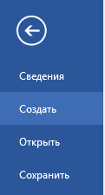
3. Вибрати у списку розділі Шаблони потрібну групу шаблонів.

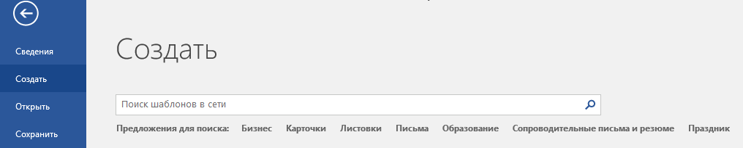
4. Вибрати у списку шаблонів потрібний (наприклад, Резюме та супровідні листи).
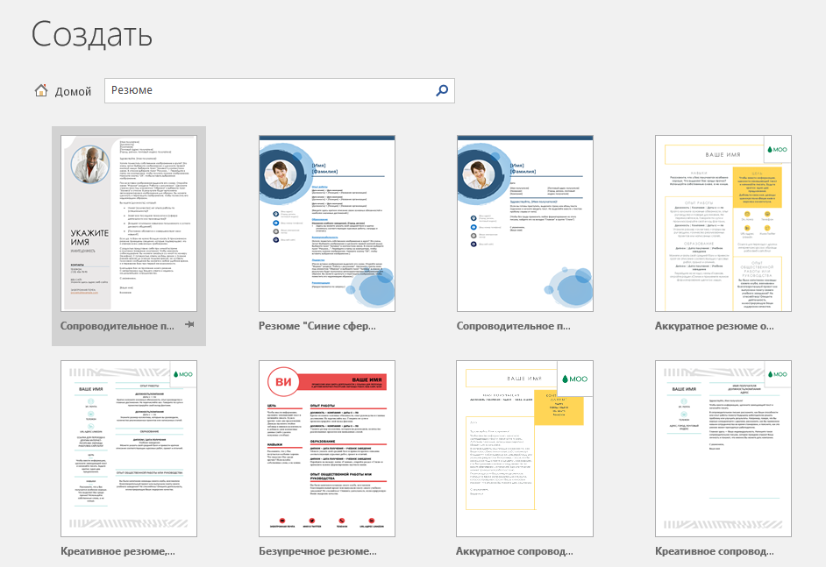

5. Переглянути структуру та зовнішній вигляд шаблону в полі зразків.
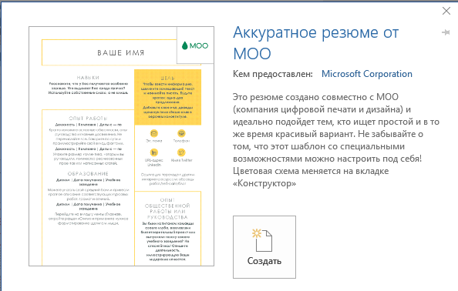
6. Вибрати кнопку Створити.
7. Заповнити запропоновані поля потрібними даними.
8. Зберегти документ.

ЗАВДАННЯ

1. Відкрити новий документ Microsoft Word
2. Вибрати із запропонованих шаблонів «Резюме» потрібний.
3. Внести відповідні дані до шаблону від себе (скласти власне резюме)
4. Здати роботу

